المملكة العربية السعودية

وزارة التربية والتعليم
منطقة الرياض

مشروع الفيزياء
عمل الطالب:عبدالرحمن الميمان
الاشراف:عبدالله الغامدي
الصف:3\2

العام الدراسي
1439\1440ه
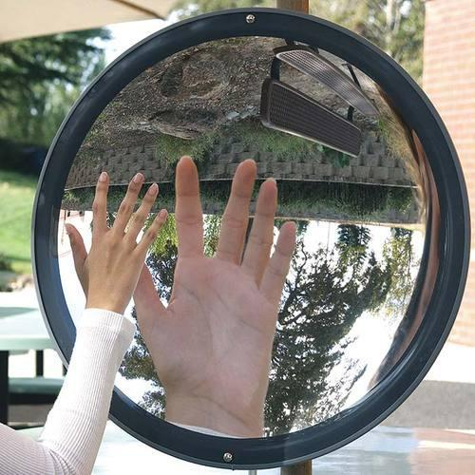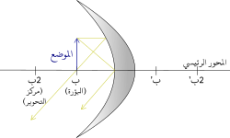
مرآة مقعرة (Concave Mirror)
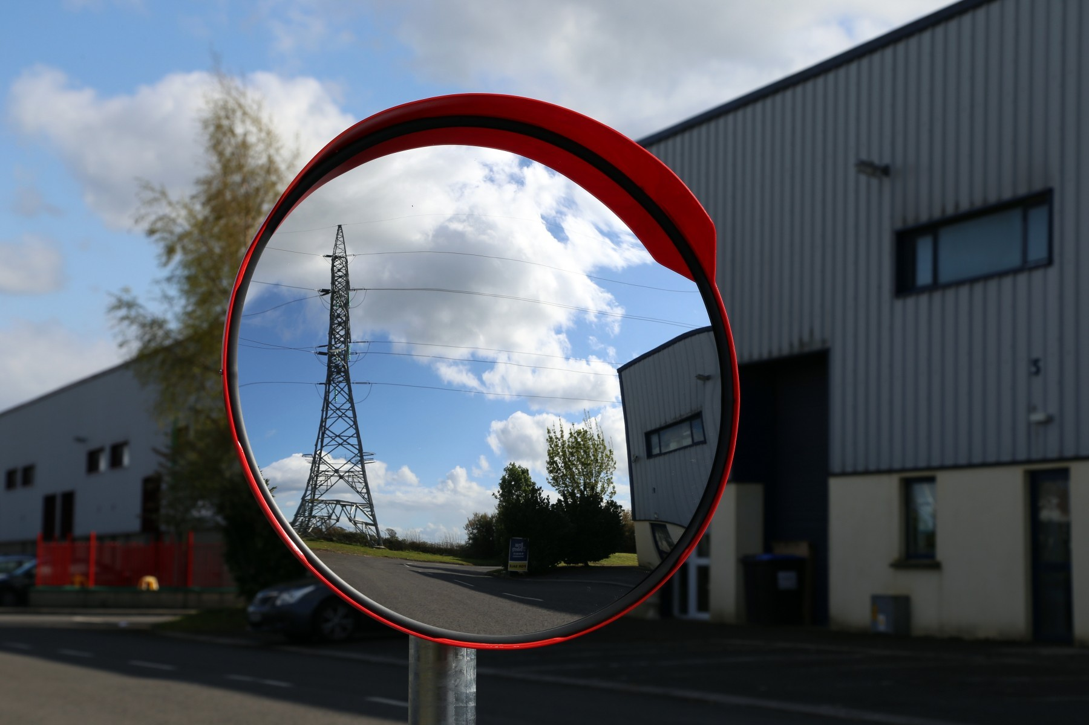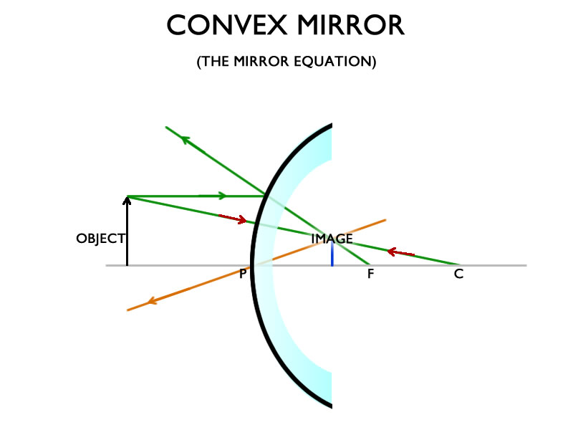

مرآة محدبة (Convex Mirror)
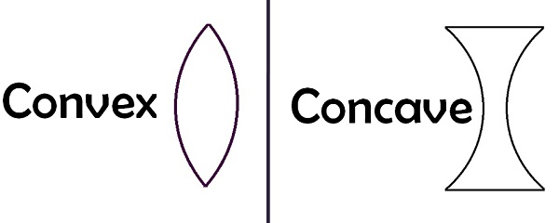
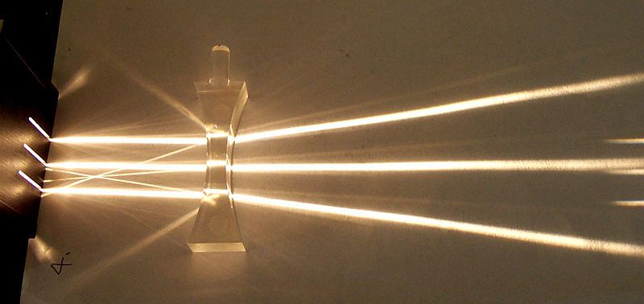
عدسة مقعرة
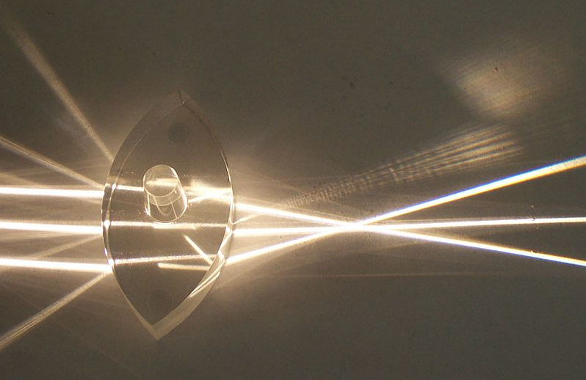
عدسة محدبة

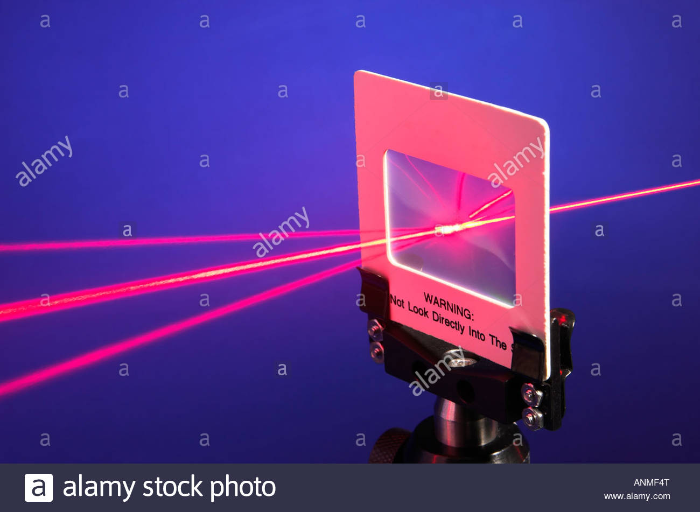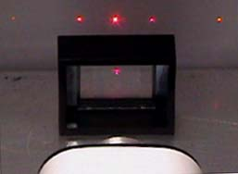
محزوز حيود(Diffraction grating)

